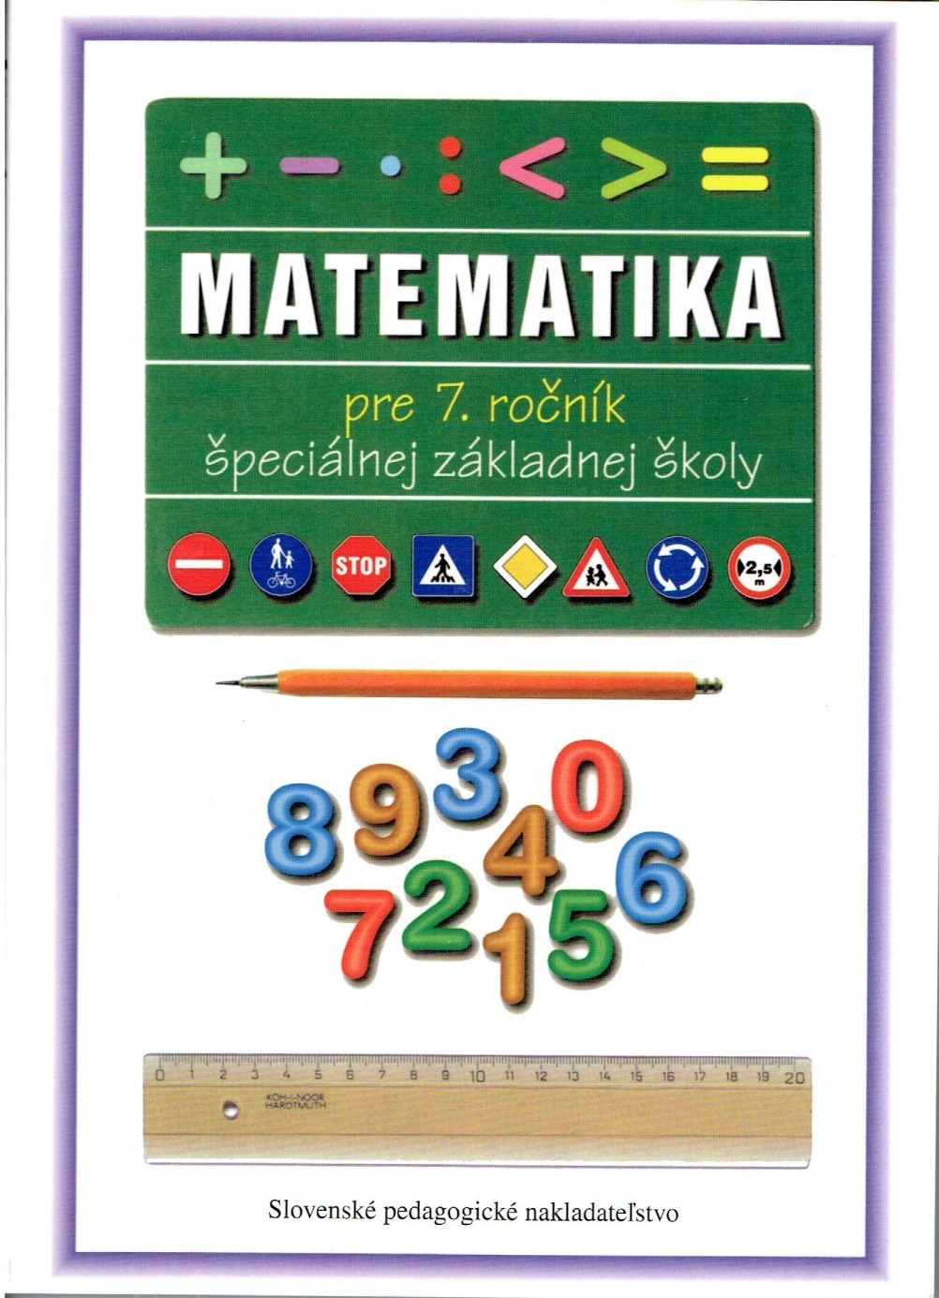 | Autorka Mgr. Lýdia Melišková  Ilustrácie Igor Imro,  Jaroslav Melišek (fotografie o doprave).  Hlavná výchovná téma:  Dopravná výchova so slušným správaním,  ktoré napomáha udržiavať sociálne vzťahy.  https://www.mladeleta.sk/matematika-pre-7-rocnik-szs  Zodpovedná redaktorka RNDr. Jana Belasová  Technická redaktorka Daniela Schmidtová  Výtvarná redaktorka Mgr. Ľuba Suchalová  Vydalo SPN- Mladé letá, s. r. o., Sasinkova 5, 811 08 Bratislava 5  Vytlačila Slovenská Grafia, a. s., Bratislava

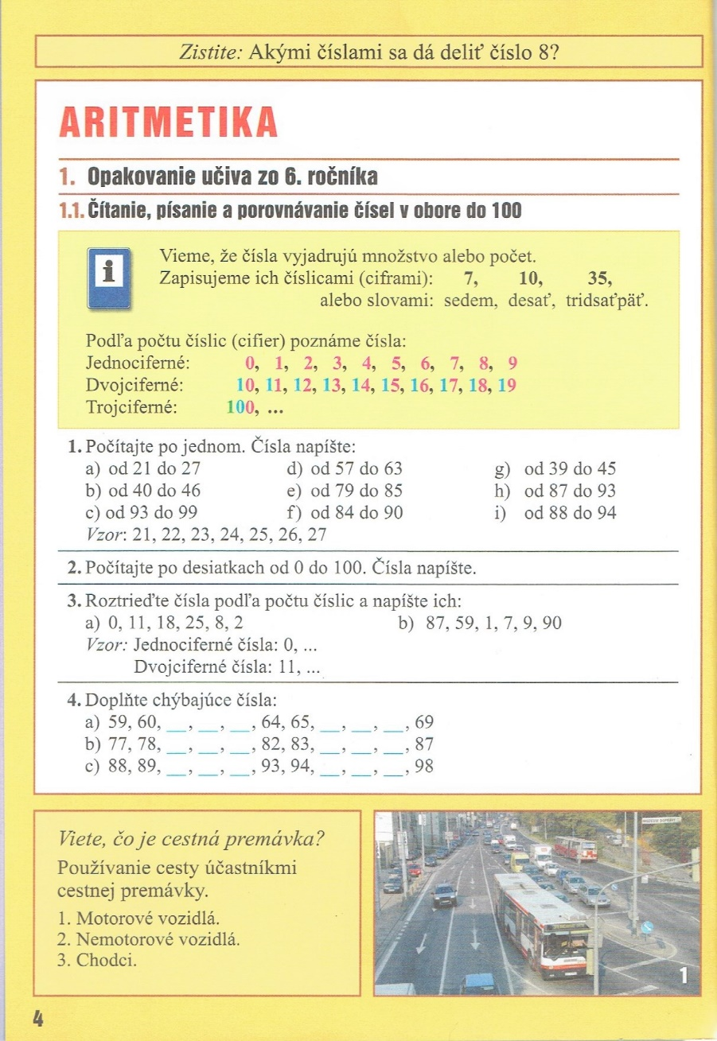 | Zistite: opakovanie z matematiky.  Farba okraja: podľa ročného obdobia.  i  piktogram:  - opakovanie,  - nové učivo, zvýraznené na žltom podklade.  Farby číslic uľahčia zápis čísel a výpočet.  V úlohách je 12, 6 príkladov alebo 4 príklady.  Odporúčané hodnotenie: tabuľka hodnotenia.  Spodný okraj:  Otázka Viete, ...?  Pod ňou správna odpoveď s 1., 2., 3., možnosťou.  Znázornená na fotografiách.
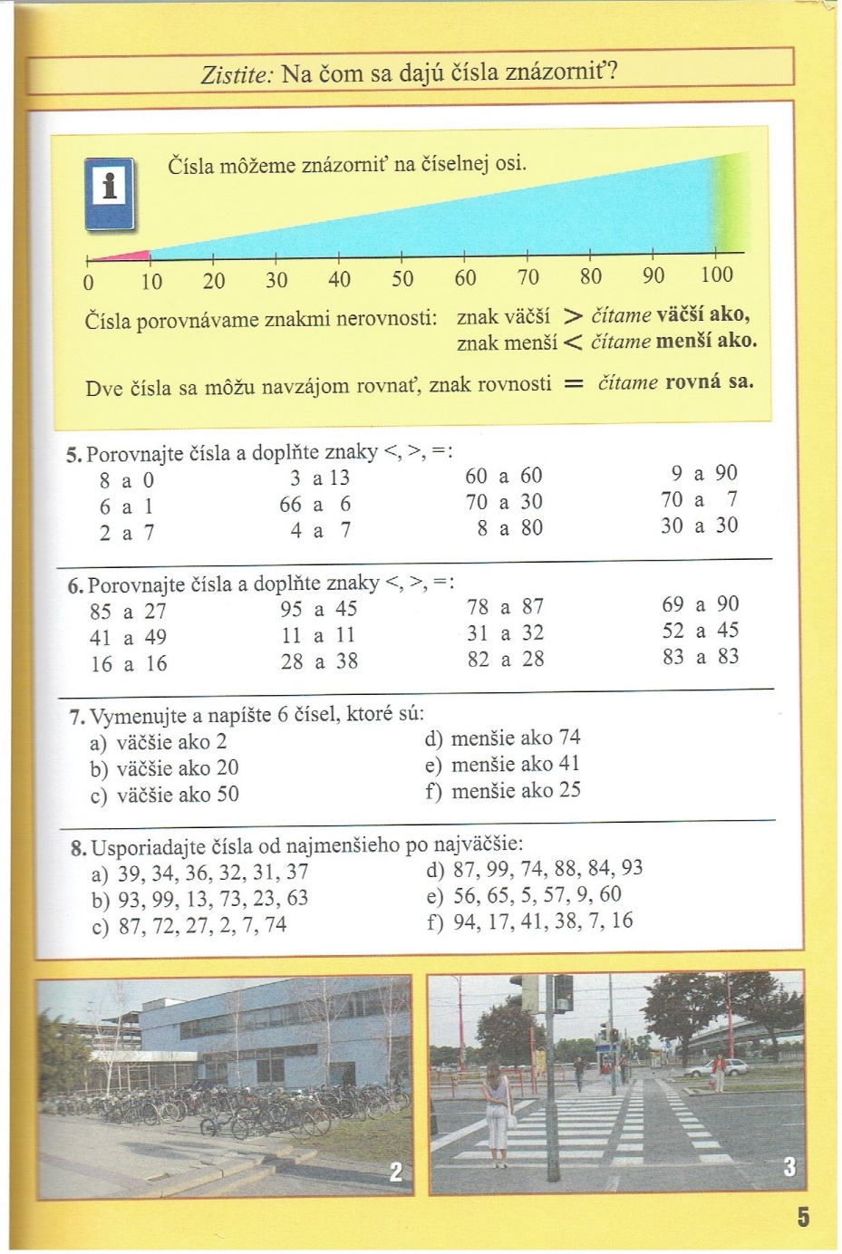 | Číselná tyč: pomôcka pri porovnávaní čísel  Teória zvýraznená v žltom podklade.  Odpoveď znázornená na fotografiách pre žiakov s ťažkosťami pri čítaní.
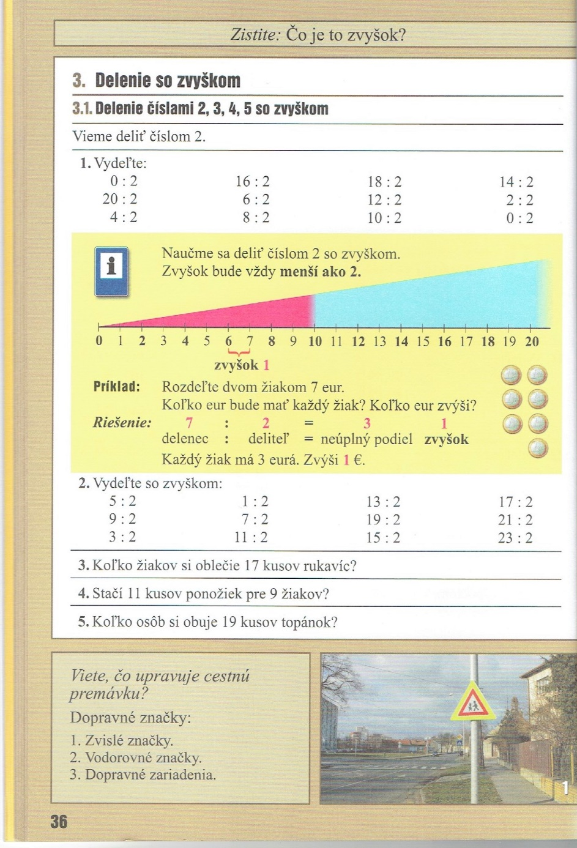 | Hnedá jesenná farba okraja.  Žltá farba upozorňuje na nové učivo.  Číselná tyč pomáha pri porovnávaní čísel.  Rozdeľuje čísla na jednociferné a dvojciferné.  Euro mince názorne pomáhajú pri výpočtoch.  Slovné príklady sa dajú vypočítať dostupnými pomôckami.  Viete ..? učí poznávať dopravné značky.
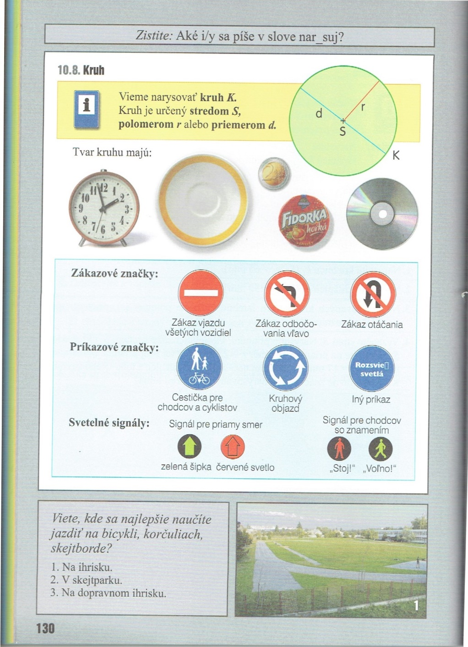 | Zistite: medzi predmetové vzťahy.  Šedý okraj: geometria, uľahčuje orientáciu v učebnici.  Nové učivo: znázornené predmetmi bežnej spotreby.  Téma kruh: prepojenie s dopravnou výchovou.  Viete...? Propaguje šport.
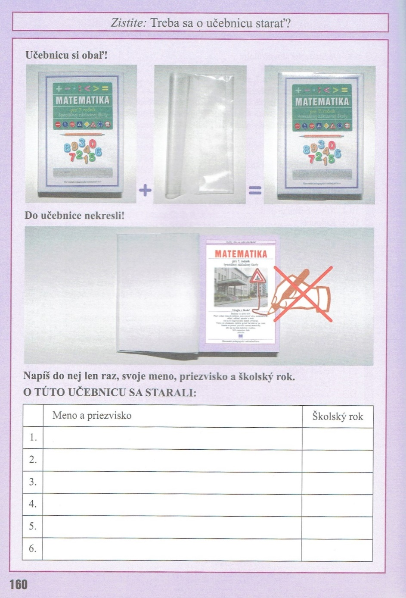 | Starostlivosť  o učebnicu  Písať len raz!
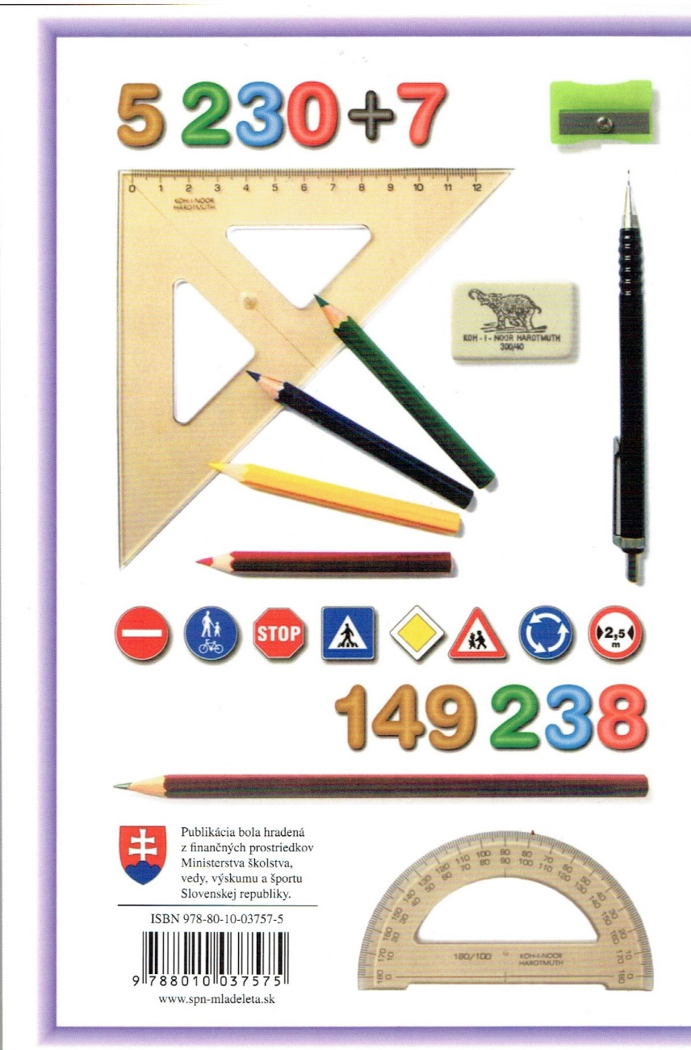 | ISBN  Kontakt na vydavateľstvo

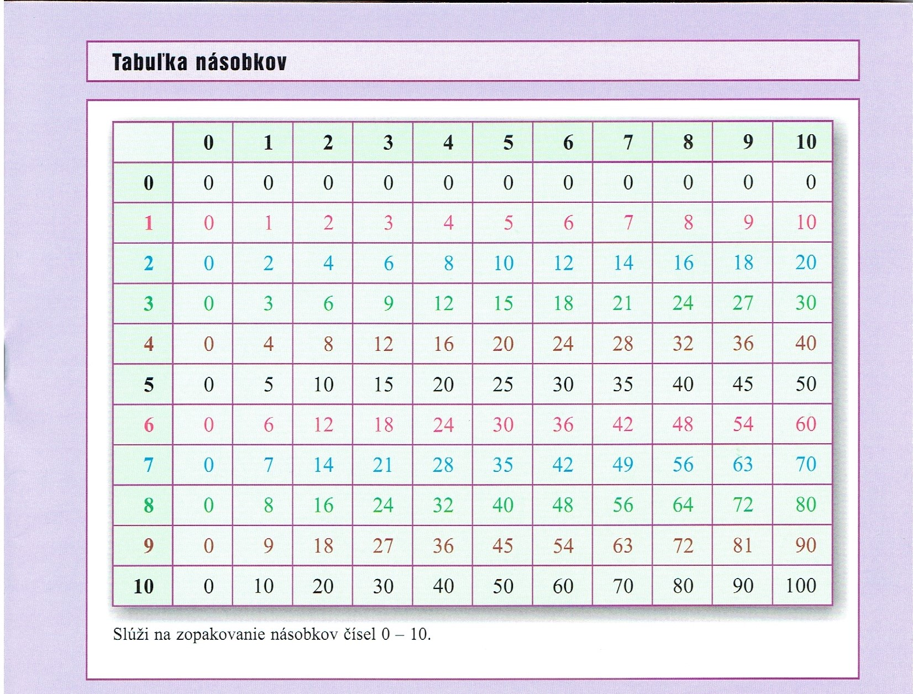
Počet všetkých príkladov v úlohe | Správne vyriešených | Správne vyriešených | Správne vyriešených | Správne vyriešených | Správne vyriešených
4 | 4 | 3 | 2 | 1 | 0
6 | 6 | 5,4 | 3,2 | 1 | 0
12 | 12 | 11, 10, 9 | 8, 7, 6 | 5, 4, 3 | 2, 1, 0
12 ťažkých | 12, 11, 10 | 9, 8, 7 | 6, 5, 4 | 3, 2, 1 | 0
Známka | 1 | 2 | 3 | 4 | 5

Dňa 09. 07.2021 ŠPÚ v Bratislave, Komisia na posudzovanie didaktických pomôcok, udelila schvaľovaciu doložku na 18 mesiacov (PhDr. Vlasta Kottesová-priamy posudok).
Dôvody:
Odstrániť konkrétne úlohy z finančnej gramotnosti a prevencie závislosti, ktoré sa môžu javiť ako propagácia závislosti.
Grafické spracovanie didaktických prostriedkov treba inovovať, lebo je zastaralé a nemoderné.

